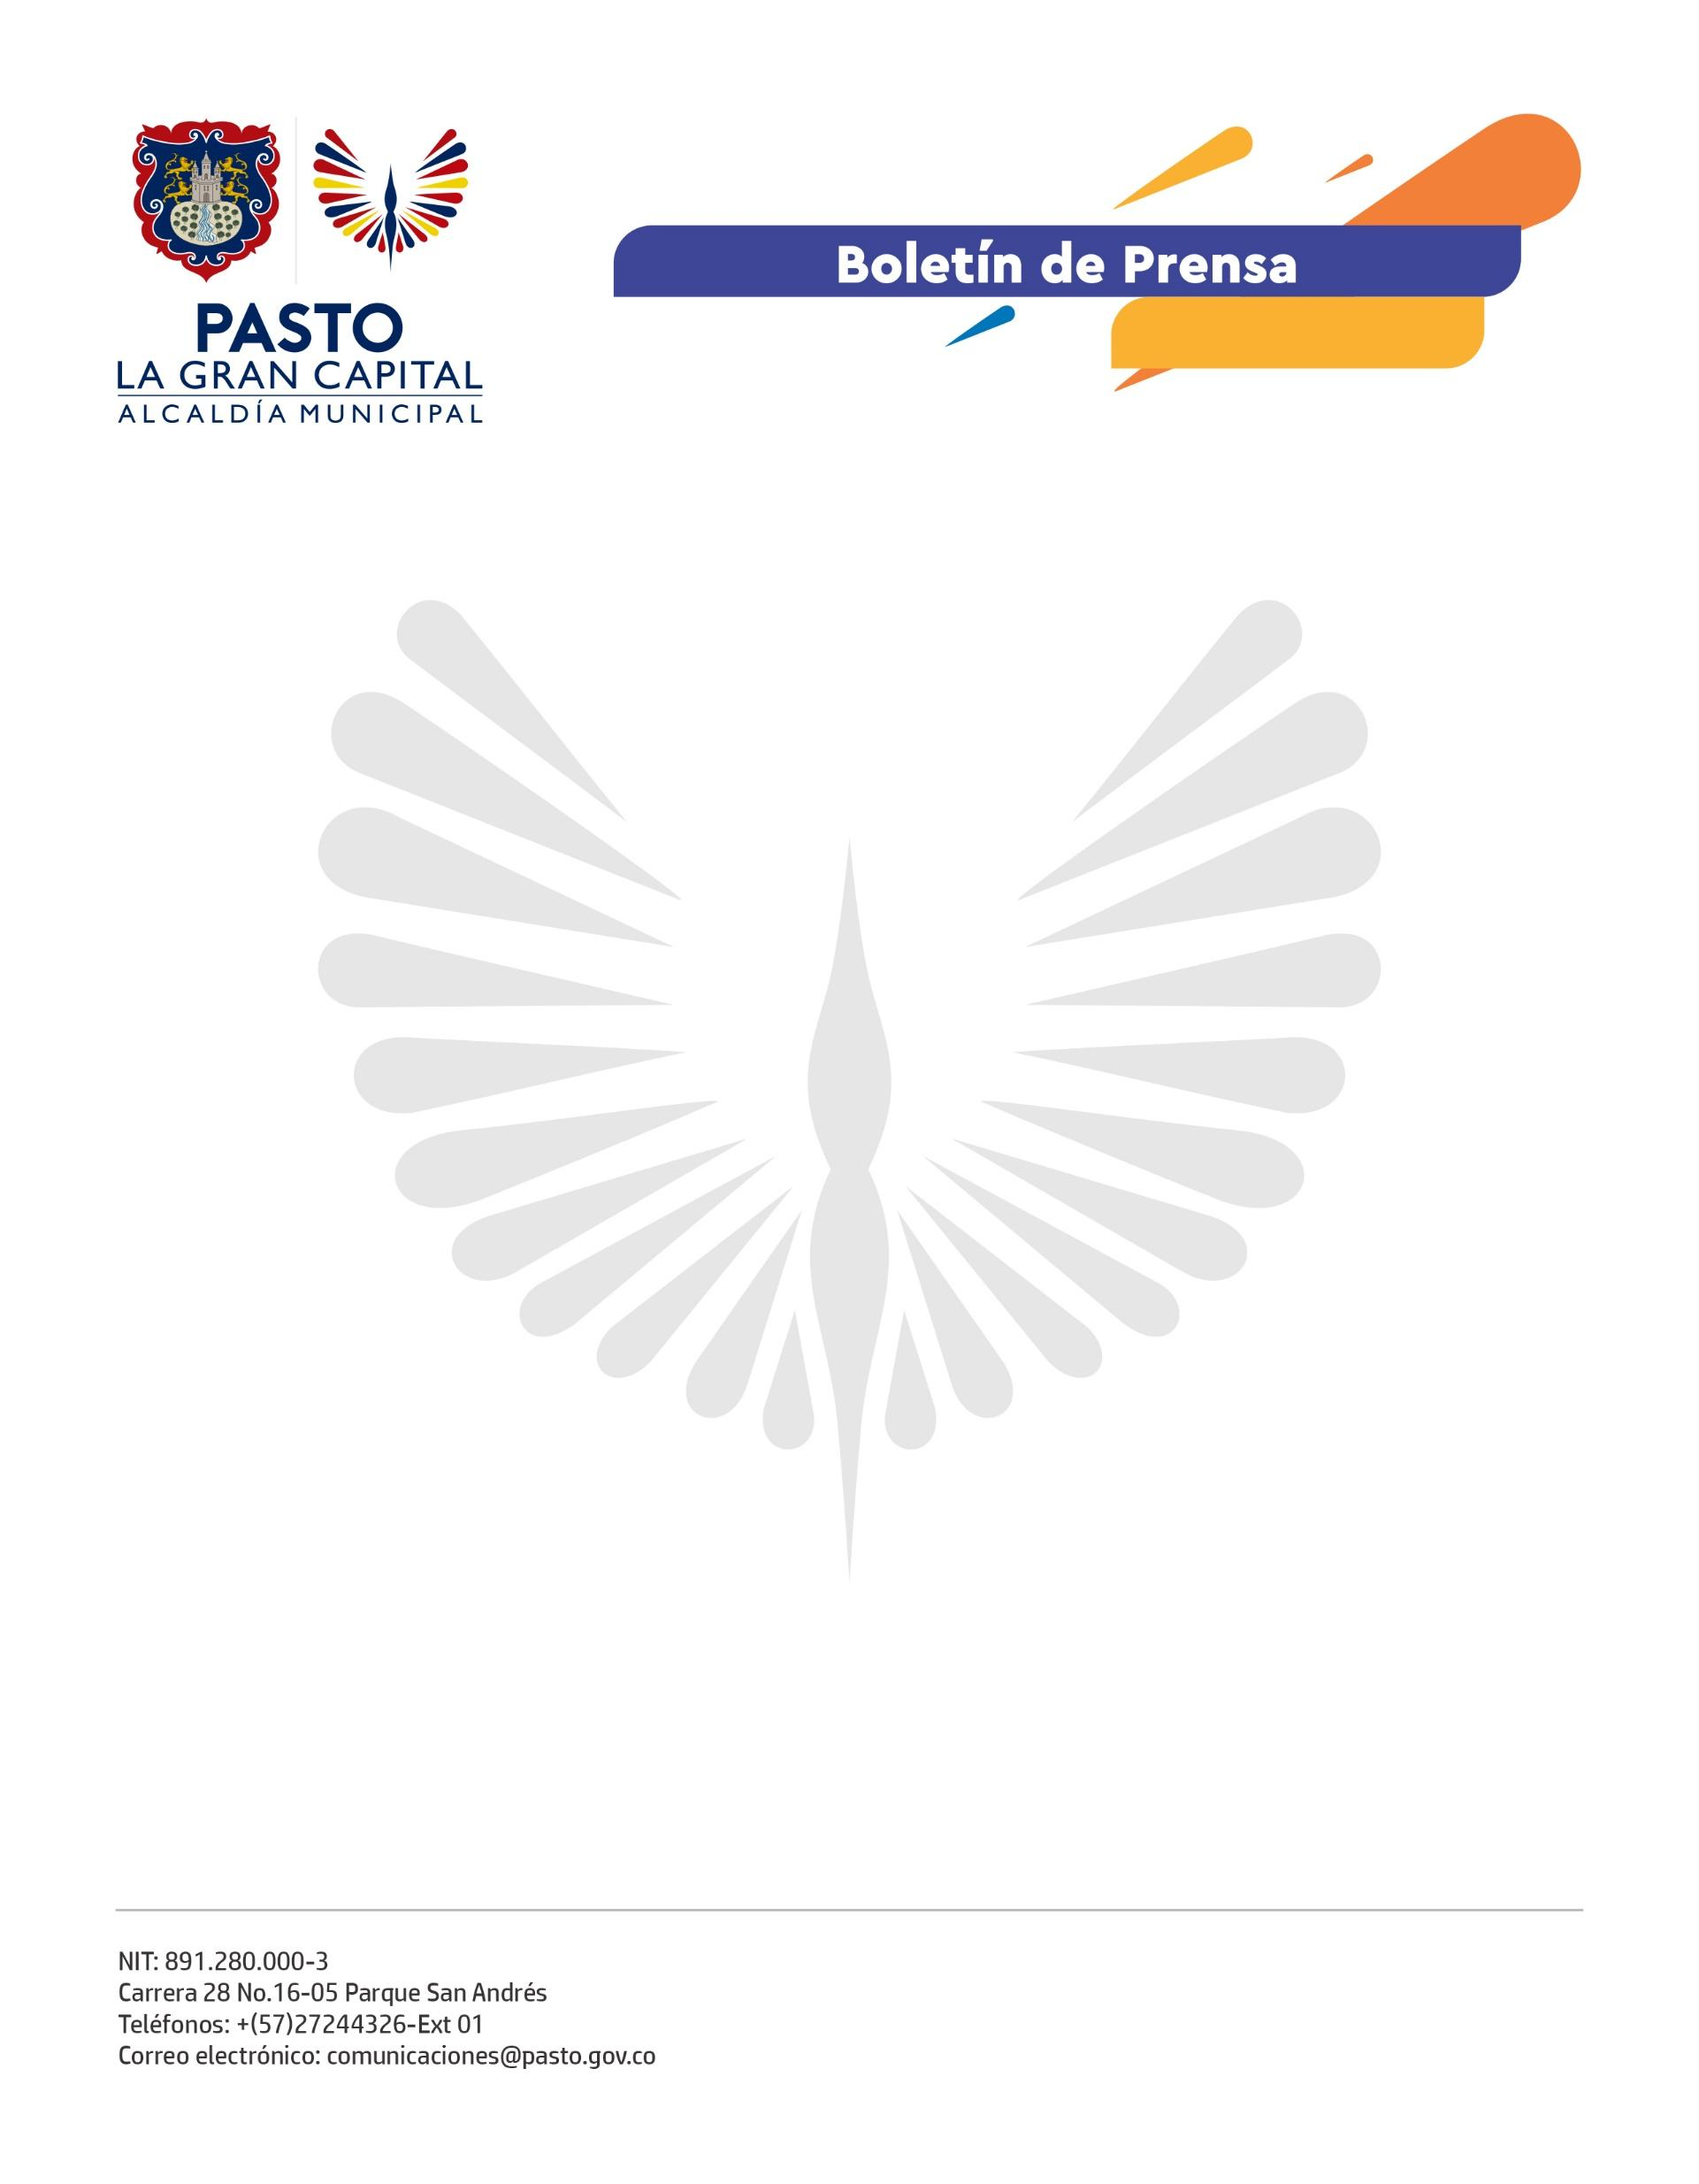
No. 606
2 de octubre de 2022

CON LAS AUDICIONES DE LOS COLECTIVOS COREOGRÁFICOS, PASTO SIGUE PREPARÁNDOSE PARA EL CARNAVAL DE NEGROS Y BLANCOS 2023
Una jornada llena de música, danza y color se vivió este domingo 2 de octubre en las audiciones de los colectivos coreográficos del Carnaval de Negros y Blancos, que reunieron a más de 2.300 danzantes en la Plaza del Carnaval.
Tras prepararse durante todo el año, los 15 colectivos que participan de la audición ofrecen su mejor espectáculo para quedarse con uno de los 12 cupos que les permitiría hacer parte del imponente desfile ‘Canto a la Tierra’ el próximo 3 de enero.
“Después de que la pandemia nos obligó a realizar un Carnaval virtual y luego otro con restricciones de bioseguridad, es realmente emocionante saber que vamos a vivir nuevamente una fiesta presencial. Nos hemos preparado todo el año y por eso, el objetivo siempre le apunta a quedar dentro de los colectivos ganadores”, expresó el integrante del colectivo Agualongo, Rubén José España.
Entre tanto, el Alcalde Germán Chamorro de la Rosa, quien acompañó estas audiciones, enfatizó en lo que significa para la ciudad y el Carnaval retornar a la senda.
“Desde ya, invitamos a toda la gente de Nariño, Colombia y el mundo a disfrutar de nuestra fiesta magna que regresa a la senda y lo hará por todo lo alto”, sostuvo el Mandatario Local.
Por su parte, el maestro Gerardo Rosero, uno de los tres jurados encargados de evaluar a los colectivos, destacó el talento, coordinación y entrega de cada una de las agrupaciones.
“Este es un trabajo de calificación bastante exigente porque todos los colectivos cuentan con un gran despliegue artístico, estructura musical, manejo del espacio, corporalidad y demás aspectos que forman parte de nuestra evaluación”, añadió.
La espectadora Viviana Benavides se mostró emocionada de asistir a las audiciones y dijo que, junto a su familia, espera disfrutar de todos los desfiles y eventos del Carnaval de Negros y Blancos 2023.

